ΕΛΛΗΝΙΚΗ ΔΗΜΟΚΡΑΤΙΑ
ΥΠΟΥΡΓΕΙΟ ΠΟΛΙΤΙΣΜΟΥ, ΠΑΙΔΕΙΑΣ ΚΑΙ ΘΡΗΣΚΕΥΜΑΤΩΝ
ΓΕΝΙΚΗ ΔΙΕΥΘΥΝΣΗ ΑΡΧΑΙΟΤΗΤΩΝ ΚΑΙ ΠΟΛΙΤΙΣΤΙΚΗΣ ΚΛΗΡΟΝΟΜΙΑΣ
ΕΦΟΡΕΙΑ ΑΡΧΑΙΟΤΗΤΩΝ ΘΕΣΠΡΩΤΙΑΣ
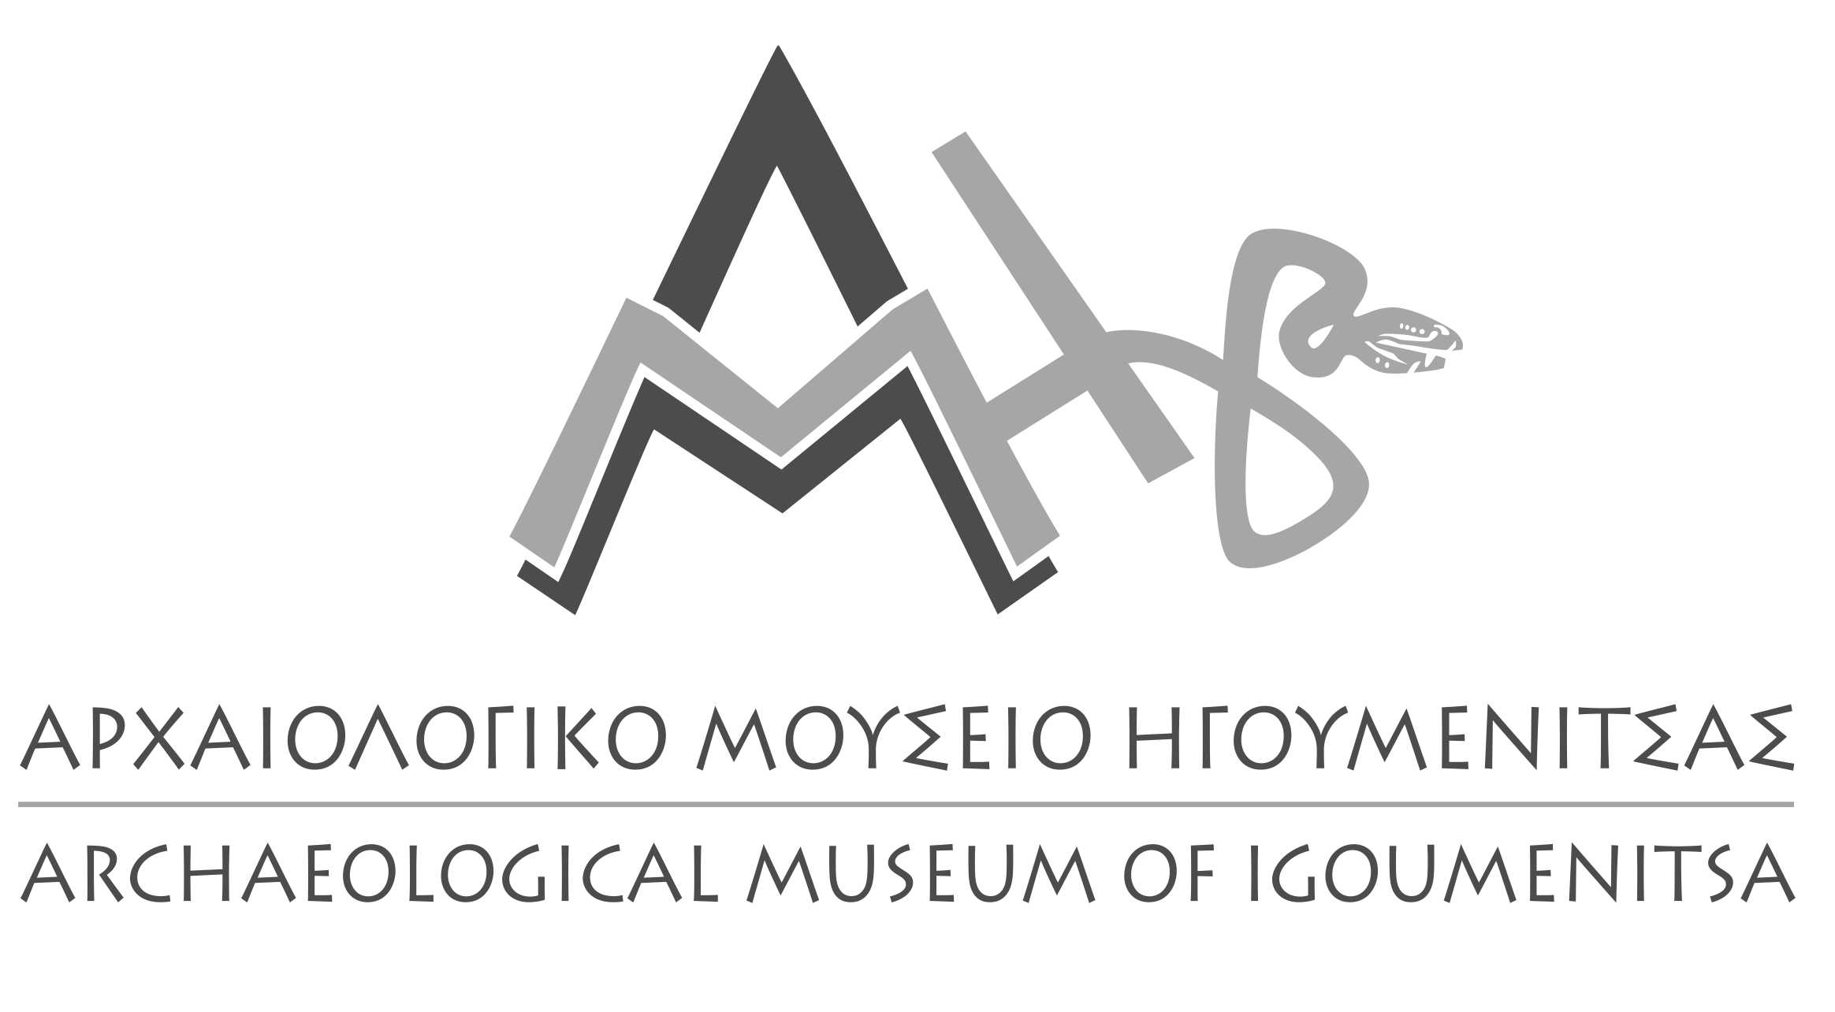
ΜΝΗΜΕΙΑ ΑΣΤΡΟΦΩΤΑ
Περιοδική Έκθεση Φωτογραφίας
Γιώργος Μαλαμίδης & Κωνσταντίνος Τσέκας

Αρχαιολογικό Μουσείο Ηγουμενίτσας
16 Μαρτίου - 16 Μαΐου 2015
ΔΕΛΤΙΟ ΤΥΠΟΥ
Από τη Δευτέρα 16 Μαρτίου έως και το Σάββατο 16 Μαΐου 2015, η Εφορεία Αρχαιοτήτων Θεσπρωτίας θα φιλοξενεί στο Αρχαιολογικό Μουσείο Ηγουμενίτσας τη σπονδυλωτή έκθεση φωτογραφίας με τίτλο “Μνημεία Αστρόφωτα” του Γιώργου Μαλαμίδη & του Κωνσταντίνου Τσέκα.
Η έκθεση περιλαμβάνει φωτογραφίες αρχαίων, βυζαντινών και μεταβυζαντινών μνημείων της Θεσπρωτίας με φόντο αστερισμούς, πλανήτες και άλλα εντυπωσιακά ουράνια φαινόμενα, που συνέλαβαν με τον φακό τους οι δύο φωτογράφοι κατά το οδοιπορικό τους στους αρχαιολογικούς χώρους το φθινόπωρο ~ χειμώνα του 2014.
Το υλικό της έκθεσης οργανώνεται σε δύο χωριστές θεματικές ενότητες που θα παρουσιαστούν περιοδικά: Οχυρωμένοι οικισμοί και κάστρα (16 Μαρτίου ~ 15 Απριλίου 2015) και Εκκλησίες και Μονές (17 Απριλίου ~ 16 Μαΐου 2015). Τις φωτογραφίες πλαισιώνουν πληροφοριακά κείμενα για αστερισμούς, νεφελώματα, γαλαξίες κλπ. που θα συναντήσει ο επισκέπτης στην έκθεση.
Τα εγκαίνια της έκθεσης θα πραγματοποιηθούν τη Δευτέρα, 16 Μαρτίου 2015 στις 20.00 στην Αίθουσα "Σωτήρης Δάκαρης" του Αρχαιολογικού Μουσείου Ηγουμενίτσας. Θα ακολουθήσει ξενάγηση στην έκθεση και συζήτηση με τους φωτογράφους.
Η έκθεση υλοποιείται υπό την αιγίδα της Εφορείας Αρχαιοτήτων Θεσπρωτίας και με την ευγενική συνδρομή της Περιφερειακής Ενότητας Θεσπρωτίας.
Η είσοδος στην έκθεση θα είναι ελεύθερη για το κοινό
Ωράριο Λειτουργίας Αρχαιολογικού Μουσείου Ηγουμενίτσας : Τρίτη έως Κυριακή: 8.00-15.00 / Δευτέρα: κλειστό
Πληροφορίες: T.: +30 26650 28539, 21417 / F.: +30 2665 0 25133 / e-mail: amig@culture.gr & efathe@culture.gr
website:igoumenitsamuseum.gr


